Zkontrolujte si platnost průkazu TP, ZTP a ZTP/P

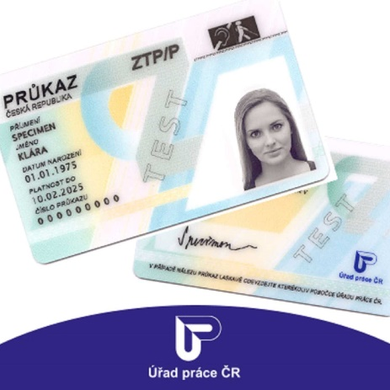
V letošním roce končí platnost velké části průkazů pro osoby se zdravotním postižením. Jedná se o průkazy TP, ZTP a ZTP/P. Doporučujeme Vám, abyste si zkontrolovali platnost svého průkazu. Pokud Vám v průběhu letošního roku platnost končí,
je potřeba, abyste si vyřídili průkaz nový. V opačném případě byste přišli o způsob, kterým prokazujete nárok na výhody – např. slevy na vstupném, slevy v dopravě aj.

Další informace najdete na webu Národní rady pro osoby se zdravotním postižením nebo na webu Úřadu práce.

S výměnou průkazu Vám můžou pomoct sociální pracovníci Magistrátu města Ostravy, konkrétně Bc. Milada Hutěčková, DiS., tel: 737 212 868. Poradí Vám, co je k výměně průkazu potřeba, pomůže Vám vyplnit příslušné formuláře. Informace získáte také na bezplatné lince ostravského SOCIOPOINTu 800 700 650.

Doporučujeme Vám, abyste sociálního pracovníka kontaktovali s předstihem alespoň 90 dnů.

